Экскаватор универсальный "ЕК-270-03"
инвентарный номер 001147900
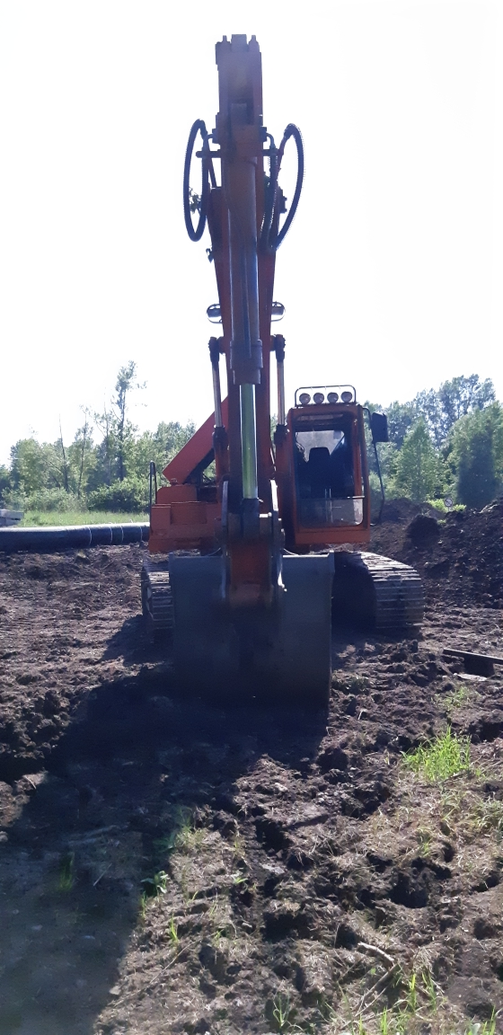

Экскаватор универсальный "ЕК-270-03"
инвентарный номер 001147900
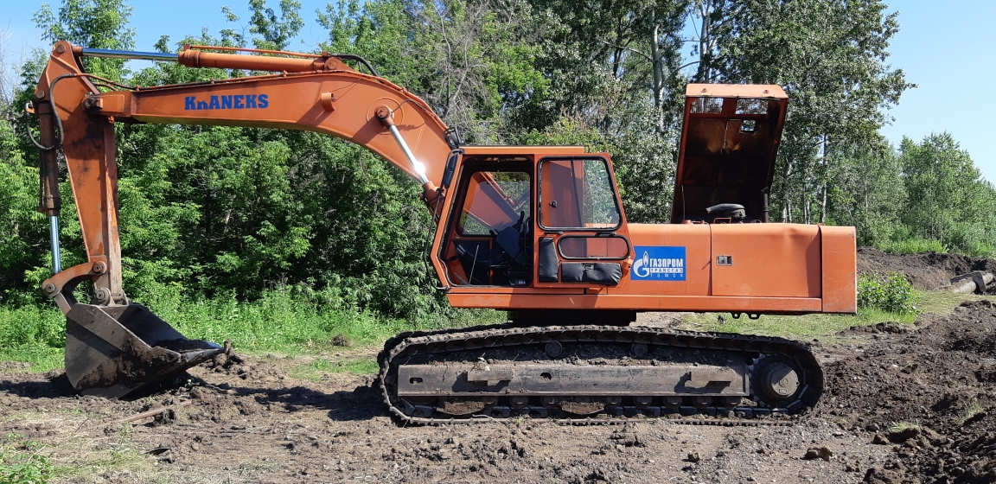
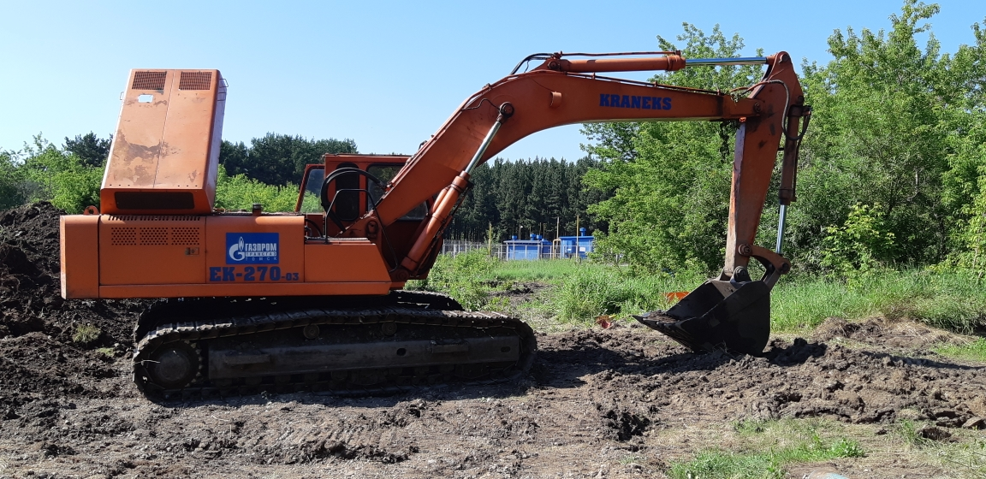

Экскаватор универсальный "ЕК-270-03"
инвентарный номер 001147900
